

Latest News

OTKAZIVANJE OKU
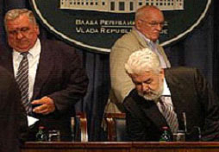

Odluka da se Opšti kolektivni ugovor (OKU) poništava mogla bi da bude objavljena u "Službenom listu" već sutra (sreda 31. decembra 2008.god.). Ovakav je epilog, po svemu sudeći, najverovatniji, jer bi ministar rada i socijalne politike, Rasim Ljajić, mogao da povuče svoj potpis sa ovog dokumenta. Jedini način da se OKU sačuva srpska Vlada vidi u odlaganju njegove primene na godinu dana, pa je zato u ponedeljak pokušala da ubedi ostale socijalne partnere da je ovakav plan optimalan. I dok je Unija poslodavaca Srbije (UPS) bila saglasna sa ovim predlogom premijera Mirka Cvetkovića i ministra Ljajića, sindikat Nezavisnost i Savez samostalnih sindikata Srbije ostali su na stavu da ovaj dokument mora da stupi na snagu u januaru, kako je prvobitno i dogovoreno.
Kasno sinoć neuspešno su okončani pregovori kojima su prisustvovali predstavnici SSSS i ministar Rasim Ljajić. Nastavak razgovora danas. Predsednik SSSS Lj. Orbović izjavio da očekuje da dobije nova rešenja o primeni „proširenog dejstva“ OKU.
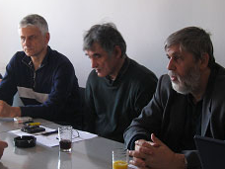
POTPISIVANJE PKU

Kako, neslužbeno, saznajemo sutra (sreda 31. decembar 2008.god) ministar prosvete dr Žarko Obradović će potpisati PKU za osnovne i srednje škole i domove učenika. Jedina sporna tačka su jubilarne nagrade tvrde iz tzv. reprezentativnih sindikata iako je jasno da je to stavka koja se isplaćuje iz budžeta JLS, a ne iz republičkog budžeta. Tako da ova informacija znači dizanje još jedne “dimne zavese”, a ustvari sve je već dogovoreno. SOS i USPRS “tvrde pazar” i “kucaju na otvorena vrata” preteći i štrajkom koga biti neće, a GSPRS čeka da uskoči ako zatreba. U međuvremenu, SrpS je uputio ministru dopise u kojem ga upozorava na kršenje ustavnog prava drugih sindikata i ostalih sindikata koji ne pripadaju budućim “potpisnicima” iz reda “reprezentativnih”(reprezentativnost im istekla 12. septembra) i zahtev da se uključi u socijalni dijalog, tim pre što mu je, juče 29.12.2008.god.) ministarstvo rada i socijalne politike izdalo rešenje o upisu u Registar sindikata.

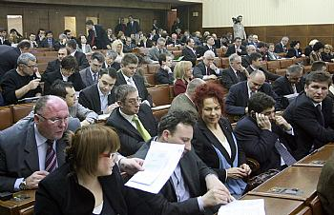
BUDŽET USVOJEN U 5 DO 12

Očekivano i radikali su popustili i… Srbija neće imati privremeno finansiranje. Navodno, imaće redovno!!! Naime, sinoć oko 22 i 30 Narodna skupština RS usvojila je budžet za 2009. godinu. Prethodno je postignut kompromis sa opozicionim strankama, koje su povukle svoje amandmane i time omogućile da uopšte i dođe do glasanja.. Za budžet je glasalo 129 (od 150 prisutnih u sali), a 21 poslanik je bio protiv. Glasanju nisu prisustvovali poslanici SRS i “Naprednjaci”. Na taj način budžet je usvojen sat i po pre isteka krajnjeg zakonskog roka.

